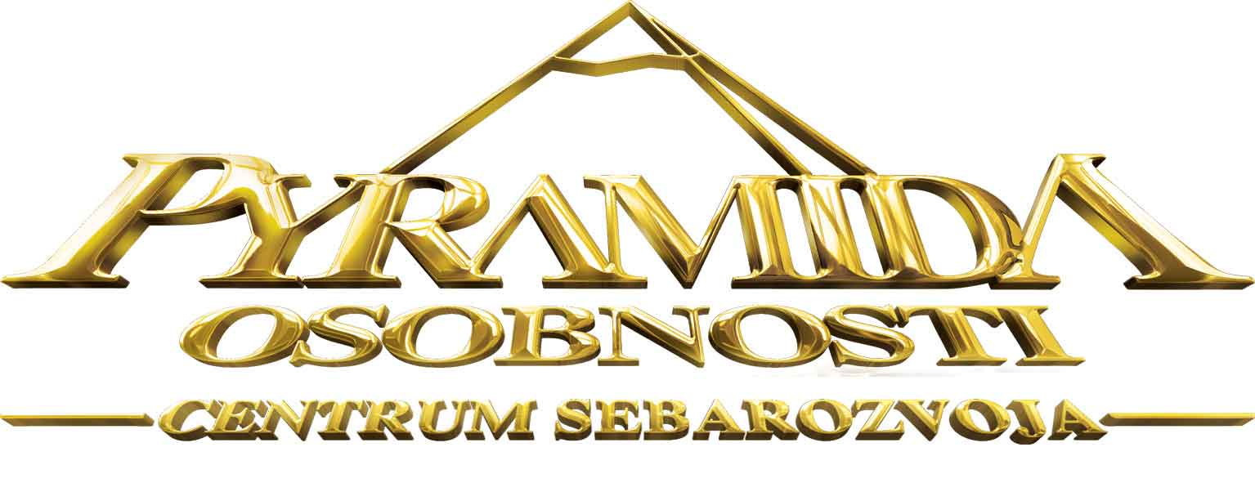

prednáša a organizuje: Mgr. Michelle Ma t t i e l i g h, Milana Marečka 3, 841 08 B r a t i s l a v a

(Činnosť Občianskeho združenia Pyramida osobnosti – centrum sebarozvoja

je povolená Ministerstvom vnútra SR pod č. VVŠ/1-900/90-19919

a zaregistrovaná Štatistickým úradom SR pod IČO: 31810730, DIČ: 2021696754)

Objednávka služieb hotela - workshop : .........................................

Záväzne si objednávam nižšie uvedené služby v dňoch : ..................................................
hotel Podjavorník, Papradno.

Meno a priezvisko: ...
Adresa: ...
E-mail: ...
Mobil: ...

I. Objednávam si: „Pobytový balík“
uveďte písmeno (A, B, C, D, E, F, G, H, CH): ... v sume: ............. Eur
v hoteli Papradno, ktorý uhradím v deň nástupu na kurz v hotovosti alebo kartou.

Ponuka pobytových balíkov:
- Pobytový balík A v sume 98,26 € / 1 osoba
(2x ubytovanie v jednoposteľovej izbe, 2x raňajky, 2x obed, 2x večera, miestny poplatok za ubytovanie)
- Pobytový balík B v sume 84,46 / 1 osoba
(2x ubytovanie v jednoposteľovej izbe, 2x raňajky, 2x večera, miestny poplatok za ubytovanie)
- Pobytový balík C v sume 86,26 € / 1 osoba
(2x ubytovanie v dvojposteľovej izbe, 2x raňajky, 2x obed, 2x večera, miestny poplatok za ubytovanie)
- Pobytový balík D v sume 72,46 € / 1 osoba
(2x ubytovanie v dvojposteľovej izbe, 2x raňajky, 2x večera, miestny poplatok za ubytovanie)
- Pobytový balík E v sume 80,26 € / 1 osoba
(2x ubytovanie v bunke, kde sú dve samostatné izby a spoločné WC, sprcha, 2x raňajky, 2x obed,
2x večera, miestny poplatok za ubytovanie)
- Pobytový balík F v sume 66,46 € / 1 osoba
(2x ubytovanie v bunke, kde sú dve samostatné izby a spoločné WC, sprcha, 2x raňajky, 2x večera,
miestny poplatok za ubytovanie)
- Pobytový balík G v sume 70,66 € / 1 osoba
(2x ubytovanie v jednoposteľovej izbe, 2x raňajky, miestny poplatok za ubytovanie)
- Pobytový balík H v sume 58,66 € / 1 osoba
(2x ubytovanie v dvojposteľovej izbe, 2x raňajky, miestny poplatok za ubytovanie)
- Pobytový balík CH v sume 52,66 € / 1 osoba
(2x ubytovanie v bunke, kde sú dve samostatné izby a spoločné WC, sprcha, 2x raňajky,
miestny poplatok za ubytovanie)

II. Ak ste si vybrali „Pobytový balík“ so stravou, označte jedlo 1 alebo 2:

piatok obed prvý v balíku nie je, ale môžete prísť skôr a objednať si ho podľa svojho výberu

večera: 1/ Kuracie stehno, ryža, Cigánsky koláč
2/ Vyprážaný syr, varené zemiaky s maslom a s pažitkou a koláč

sobota raňajky švédske stoly
obed: 1/ Sviečková na smotane, knedľa, polievka zeleninová
2/ Bryndzové halušky so slaninkou, polievka zeleninová

večera: 1/ Gordon Blue – vyprážaný bravčový rezeň, varené zemiaky
s maslom a petržlenom. Štrúdľa z lístkového cesta.
2/ Zapekaná brokolica so syrom, varené zemiaky s maslom
a petržlenom a koláč

nedeľa raňajky švédske stoly
obed: 1/ Kurací špíz, opekané zemianky, zeleninová obloha, polievka tekvicová.
2/ Vyprážaný karfiol a baklažán, opekané zemiaky, tatárska omáčka,
polievka tekvicová

Ak máte nejaké jedlo navyše mimo cenu rezervačného balíka: sem naň upozornite a vypíšte – ktoré:
piatok ..............
sobota ..............
nedeľa ..............

III. V prípade, že chcete poskytnúť odvoz alebo odvoz potrebujete označte (X):

Budem cestovať autom a som ochotný/á zviesť aj iných účastníkov workshopu.
Súhlasím s poskytnutím mojich kontaktných údajov (meno, priezvisko, mobil, mail),
osobe, ktorá potrebuje odvoz, aby sa na mňa nakontaktovala.

Uvítal/a by som možnosť zviesť sa s niekým s autom.

V zmysle zákona č. 18/2018 Z.z. o ochrane osobných údajov súhlasím so spracovaním
mojich osobných údajov v rozsahu: titul, meno, priezvisko, adresa, e-mail, číslo mobilného
telefónu. Súhlas poskytujem až do odvolania.

V ___________________ dňa ______________ _____________________________
podpis účastníka

Záväznú objednávku na služby hotela počas workshopu zašlite po zaplatení zálohy za seminár
na e-mail: michelle@pyramidaosobnosti.sk a označte ho: SEMINAR – HOTEL
Poplatok za služby hotela platíte hneď pri príchode na recepcii podľa vašej objednávky.
(pár Eur sa bude na mieste dolaďovať doplatok za zasadačku – odvodený podľa počtu účastníkov)

